  Commune  de  GREZ-DOICEAU | OCCUPATION DE LA SALLE DE PÉCROT :  (sise rue Cyrille Bauwens 45 – terrain de football)  Capacité maximale : Salle +-50 personnes salle – Arrière-salle +- 15 personnes  DEMANDE D’AUTORISATION
- Organisateurs :
Le soussigné :
Nom, prénom :
Adresse :
Gsm :
Adresse mail :
Agissant au nom de :
Organisation reconnue par le Collège communal : Oui - Non
Nature de l’organisation :

Perception d’un droit d’entrée : OUI - NON
Bar payant : OUI - NON
Repas payant : OUI - NON

- Sollicite du Collège Communal, l'autorisation de
disposer de la salle de Pécrot

1° But, objet détaillé et précis :

A. Nature de l'activité :

B. Nombre approximatif de personnes qui y participent :

2° Date(s) et durée de l’occupation (préparatifs inclus) :
Toute occupation en dehors de la date mentionnée ci-dessous sera considérée comme location.

Date et heure : le , de à
Le montant de la location s'applique par jour et débute le jour de la location à 10 h jusqu'au lendemain 10h (état des lieux compris) ! Pour la remise des clés prendre contact une semaine à l’avance !
Le preneur déclare avoir pris connaissance du Règlement général de gestion et d’occupation des salles communales de Grez-Doiceau, s'engage sans réserve à s'y conformer et renonce dès à présent à tout recours contre l'Administration en cas d'accident ou de sinistre.
Le preneur déclare avoir pris contact avec le(s) responsable(s) concerné(s).
Réservations :
Administration communale Place Ernest Dubois,1 - 1390 Grez-Doiceau
TEL : 010/84.83.00 ou 010/84.83.21 – salles@grez-doiceau.be

Remise des clés et état des lieux : Monsieur Yves Claus contacter le gestionnaire uniquement par SMS une semaine avant l’événement au 0476/02.32.77 (état des lieux effectué par le même occupant)

Date et signature du demandeur
(signature des parents ou du tuteur pour les mineurs d’âge)
Commune  de  GREZ-DOICEAU | OCCUPATION DE LA SALLE DE PÉCROT :  (sise rue Cyrille Bauwens 45 – terrain de football)  TARIFICATION ET ETAT DES LIEUX

Évènement organisé l’administration communale ou en partenariat avec elle. | Gratuit
Location d’une journée sans droit d’entrée ni participation aux frais organisé par le gestionnaire bénévole de la salle concernée (max 2x/an). | Gratuit
Location d’une journée organisée par une association reconnue par le Collège communal. | Gratuit 1x/an  A partir du 2ème événement : 98€/jour
Location d’une journée organisée par  - une association non-reconnue par le Collège communal  - une personne hors-entité  - une personne de l’entité demandant un droit d’entrée ou une participation aux frais. | 246€/jour
Location d’une journée organisée par une personne de l’entité sans droit d’entrée ou de participation aux frais. | 98€/jour
Manifestations régulières – Stages – de minimum 5 jours par semaine du lundi au vendredi (ramenée à 4 jours en cas de jour férié). | 74€/jour  37€/demi jour
A défaut d’un nettoyage et d’une remise en ordre correcte et complète : frais supplémentaires ! | 308,00 €
Le montant de la location s'applique par jour et débute le jour de la location à 10 h jusqu'au lendemain 10h (état des lieux inclus)
Les tarifs sont établis en fonction de chaque salle communale et de sa capacité d’accueil.
Les tarifs mentionnés évolueront annuellement. À ces montants sera ajoutée une indexation calculée selon la formule suivante : Montant x indice des prix à la consommation du mois de janvier de l’année précédente (exercice budgétaire n-1) Indice du mois de janvier 2020. Les nouveaux tarifs résultant de cette indexation seront arrondis à l’euro inférieur.

Le logement n’est en aucun cas permis dans les salles communales.
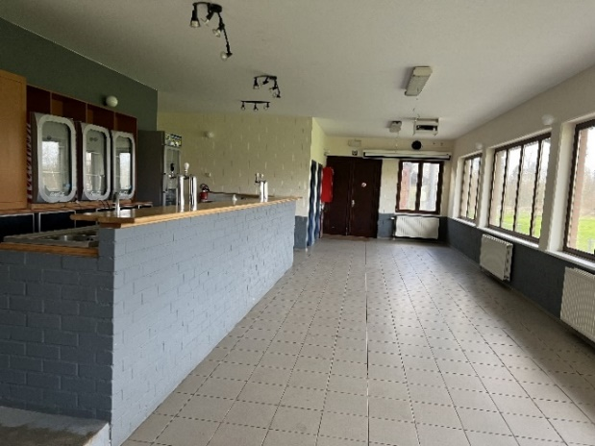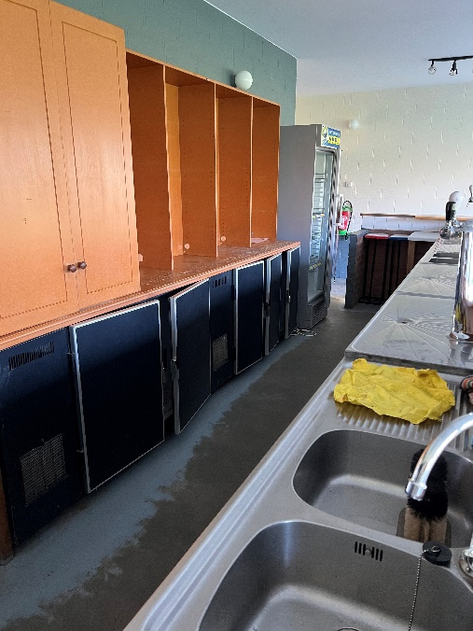
Salle Bar
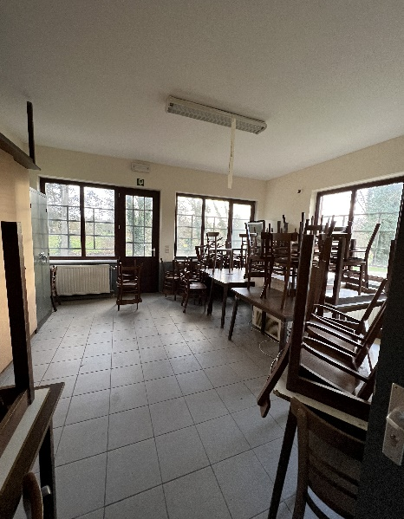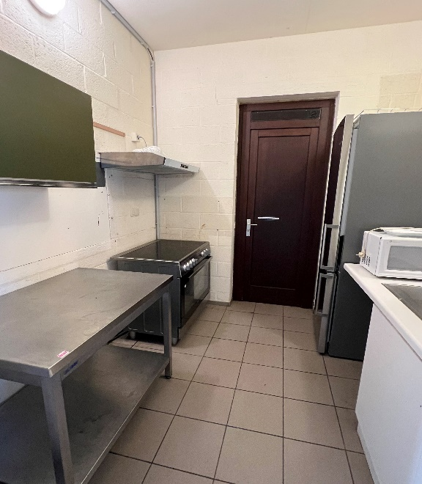
Salle arrière Cuisine

Salle

Superficie de la salle  Bar*  Cuisine | 13m x 3,60m jusqu’au bar  2 éviers 2 bacs  1 grand frigo + 1 frigo bar double + 2 frigos bar simples  Armoires  1 Grand Frigo  1 Micro-ondes  Taque électrique + four  Hotte  Evier
Superficie de la salle arrière  Mobilier  Equipements | 5m x 4,50m  14 tables rectangulaires  +- 50 chaises en bois  2 congélateurs bac  1 frigo  Rétro projecteur + écran
*Les frigos doivent être éteints/débranchés après utilisation et les portes doivent rester légèrement ouvertes.
La chaudière doit également être débranchée à la fin de l’occupation.

Commune  de  GREZ-DOICEAU | OCCUPATION DE LA SALLE DE PÉCROT :  (sise rue Cyrille Bauwens 45 – terrain de football)  CONDITIONS DE LOCATION
Règlement
Article 6 : Affectation des locaux
§2. Les locations de salles peuvent se faire aussi bien pour des évènements privés que publics. La location des salles est accessible en priorité aux évènements communaux, aux personnes et aux associations de l’entité.
Section 2 : Demande d’occupation
Article 7 :
La demande d’occupation complétée, datée et signée doit être adressée au Collège communal par écrit via les formulaires disponibles auprès du gestionnaire de la salle communale et sur le site de l’administration communale, au plus tôt un an avant l’évènement et/ou au plus tard, un mois avant l’évènement, sauf cas de force majeure comme des funérailles.
Article 12 : Autorisation d’occupation
L’autorisation d’occupation d’une salle communale reprise en annexe 1 du présent règlement et dans les fiches signalétiques de chaque salle est effective après l’acceptation préalable du Collège communal et le paiement de la redevance communale.
Article 14 :

Le preneur est tenu de se conformer strictement aux termes de l’autorisation, tant en ce qui concerne l’objet de la demande, que du local attribué, la date et la durée de son occupation.

Article 16 :
Le matériel et le mobilier mis à disposition du preneur sont strictement limités à ceux figurant à l’inventaire dont le preneur reconnaît expressément avoir pris connaissance.

Article 18 :
Toutes marchandises stockées, tous matériels ou mobiliers étrangers au local mis à disposition et installés par le preneur, doivent être enlevés dès la clôture de la manifestation ou au plus tard le lendemain 10h. (avec une autorisation exceptionnelle du Collège)

Article 22 : Responsabilité en cas d’accident
La Commune de Grez-Doiceau décline toute responsabilité en cas d’accident dont serait victime quiconque fréquente un local communal à quelque titre que ce soit, résultant d’actes ou du comportement du preneur, de ceux qu’il occupe et/ou du public présent. Le fait que le preneur ou ceux qu’il occupe et/ou le public ait fait usage à cette occasion du matériel de la salle, avec l’autorisation préalable de la Commune, est sans incidence à cet égard.

Article 24 : Remise en ordre des lieux
§1er. Le preneur s’engage à remettre les lieux en l’état, à nettoyer la salle et à effectuer le rangement du matériel selon les indications données par le gestionnaire communal ou le gestionnaire bénévole de la salle. Les détritus généralement quelconques (nourriture, verres cassés, cartons, sacs poubelle...) devront aussi être évacués par le preneur (…) A défaut d’un nettoyage et/ou d’une remise en ordre correcte et complète, une somme de 308€ sera exigée pour la remise en état des lieux. Le matériel de nettoyage doit être prévu par le preneur.

Article 26 : Normes acoustiques
§1. Le preneur a l’obligation de prendre les mesures requises pour éviter que la musique diffusée dans le local ou tout genre de vacarme ne s’entende à l’extérieur, de manière à ne pas importuner le voisinage, tant de jour que de nuit. Tout bruit fait à l’intérieur des locaux ne pourra dépasser le niveau ambiant à la rue s’il est audible sur la voie publique.
§2. La diffusion extérieure de musique, les soirées dansantes, l’installation de sonorisation, ou toute autre manifestation pouvant provoquer des troubles de l’ordre public sont interdites, sauf dérogation du Collège communal.
§3. Le preneur doit se conformer à toute mesure de police ordonnée par le Bourgmestre ou son délégué, en vue du rétablissement de la tranquillité publique, lequel peut, selon les circonstances, ordonner la diminution, voire l’arrêt de l’émission de musique, ainsi que l’évacuation des lieux sans dommages et intérêts dans le chef du preneur.
§4. Le preneur doit en outre se conformer aux exigences en matière de bruit reprises aux articles 18,32,34 et 143 du Règlement général de Police.
Article 37 :
Le non-respect du présent règlement ou tout manquement répétitif observé par le gestionnaire communal entrainera une suspension d’occupation de 3 ans pour toute salle communale.

Les activités communales restent priorité absolue par rapport aux autres activités.
Le logement est strictement interdit dans toutes les salles communales.

Remise des clés/Etat des lieux
Mr. Claus Yves - Par SMS au 0476/02.32.77 contacter le gestionnaire une semaine avant l’évènement - info@pecrot.be

Sauf avis contraire, le retour des clés doit avoir lieu au plus tard, le lendemain de la manifestation à 10 heures.

